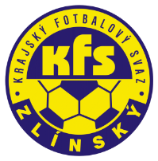
ZLÍNSKÝ KRAJSKÝ FOTBALOVÝ SVAZ
Hradská 854, 760 01 ZLÍN
Tel: 577 019 393
Email: lukas@kfszlin.cz
__________________________________________________________________________

DK Zlínského KFS dle § 89 odst. 2 písm. a) zahajuje disciplinární řízení

Příjmení a jméno,oddíl ID Klub číslo utkání
Doseděl Karel 92070341 St.Město 2020720A3C0501
Lapčík Adam 98100386 Topolná 2020720A3C0503
Kovařík Filip 95110529 Uh.Ostroh 2020720A3C0506
Kovařík Martin 84080906 Uh.Ostroh 2020720A3C0506
Kalina Adam 94120934 Bojkovice 2020720A2B0507
Křižka Vojtěch 06040771 Vik.Otrokovice 2020720E2A0104
Soviš Jan 06010682 Kunovice 2020720E1A0305
Šipka Adam 03091014 Boršice 2020720C2B0504

Zasedání DK Zl KFS proběhne ve středu 9.9.2020 v 10.00 hodin
Zdeněk Kadlček
předseda DK Zl KFS

